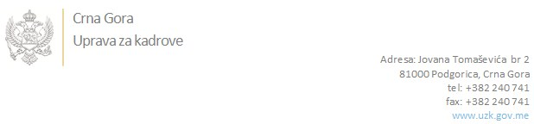

Br: 02/1-100/20-527/4

Podgorica, 29. januar 2020. godine

U skladu sa članom 47 Zakona o državnim službenicima i namještenicima ("Službeni list CG", br. 2/18 i 34/19), a na osnovu Izvještaja o provjeri znanja, sposobnosti, kompetencija i vještina kandidata br. 02/1-112/19-9442/2 od 23.12.2019. godine, Uprava za kadrove utvrdila je

**LISTU ZA IZBOR KANDIDATA**

Po javnom oglasu br. 02/1-112/19-9442/2, objavljenom dana 23.12.2019. godine, za potrebe **Uprave za izvršenje krivičnih sankcija**, za radno mjesto:

**Referentkinja – medicinska tehničarka, Sektor za zdravstvenu zaštitu**  - Izvršilaca: 3, na neodređeno vrijeme, IV1 nivo kvalifikacije obrazovanja, Medicinska škola - medicinski tehničar/sestra:

* **KATARINA IVANOVIĆ - ostvareni broj bodova 19.40**
* **ANDRIJANA BAZOVIĆ - ostvareni broj bodova 19.40**
* **NADA MUJOVIĆ - ostvareni broj bodova 19.05**

Odluka o izboru kandidata donosi se u skladu sa članom 48 Zakona o državnim službenicima i namještenicima ("Službeni list CG", br. 2/18), i dostavlja Upravi za kadrove najkasnije u roku od deset dana od dana prijema liste za izbor kandidata.

**DIREKTORICA**

**Svetlana Vuković**

Dostavljeno:

- Upravi za izvršenje krivičnih sankcija

- a/a